NAŠA MALA KNJIŽNICA
10. srečanje – Pismo presenečenja
Razveselili smo se pisma, ki nam ga je napisal poljski avtor Przemyslaw Wechterowicz. Pisatelj prihaja iz Varšave in piše poezijo ter gledališke igre za otroke. Zase pravi, da otroke dobro razume prav zato, ker je tudi sam še vedno otrok. Nekega dne si želi prepotovati ves svet in brati svoje knjige v vseh mogočih jezikih.

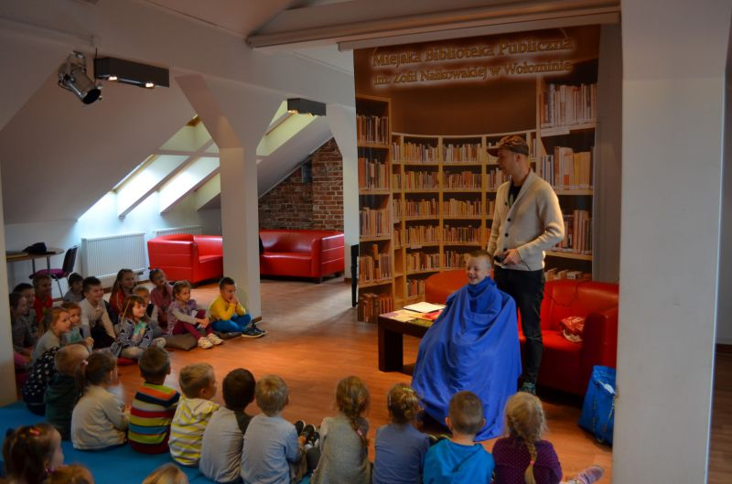

Na srečanjih Naše male knjižnice smo prebrali kar dve njegovi slikanici Kura ali jajce in Objemi me, prosim.

